**Методический материал по курсу**

«16199 Оператор электронно-вычислительных и вычислительных машин с основами языка программирования Python»

**Тема 1.1** **Знакомство с Python 3.9 и программным обеспечением PyCharm Community Edition 2022**

Python — высокоуровневый язык программирования общего назначения с динамической строгой типизацией и автоматическим управлением памятью, ориентированный на повышение производительности разработчика, читаемости кода и его качества, а также на обеспечение переносимости написанных на нём программ.

PyCharm — это кроссплатформенная интегрированная среда разработки для языка программирования Python, разработанная компанией JetBrains на основе IntelliJ IDEA. Предоставляет пользователю комплекс средств для написания кода и визуальный отладчик.

Для начала работы с PyCharm, необходимо скачать его с официального сайта <https://www.jetbrains.com/ru-ru/pycharm/>. После на рабочем столе появится иконка.



Создадим проект, для этого необходимо:

1. Запустить PyCharm;

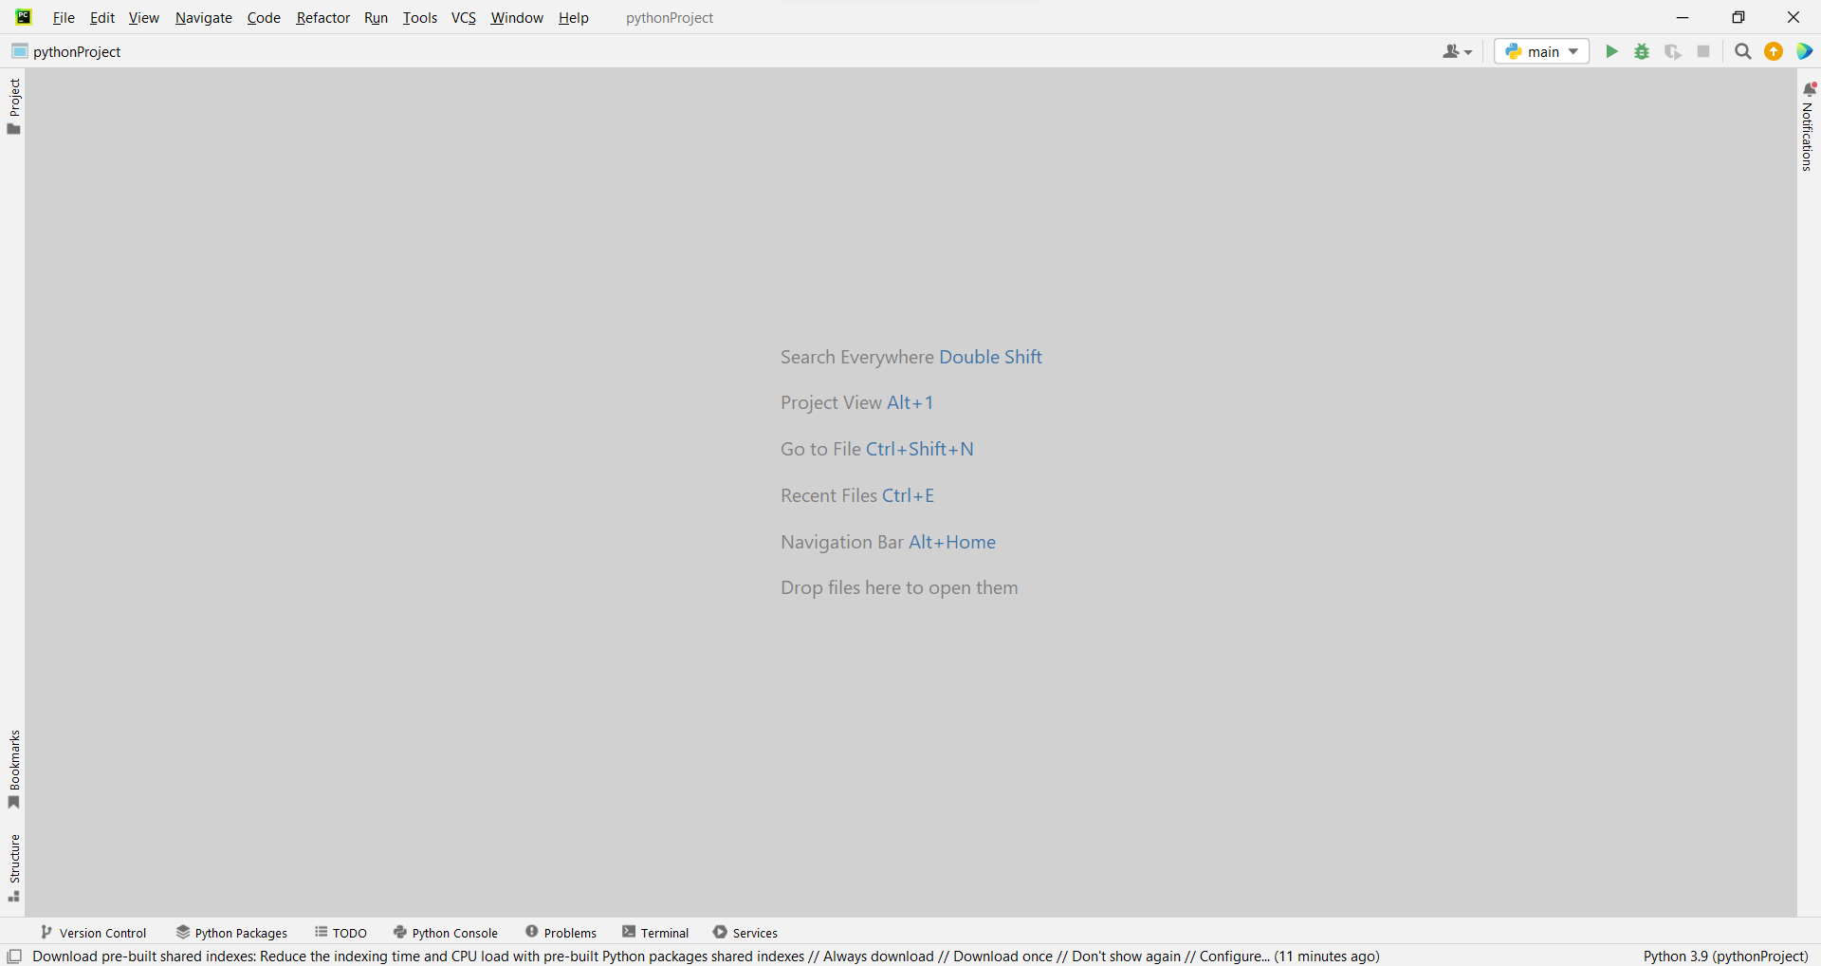

Рисунок 2

1. Нажать в верхней панели File – New Project;

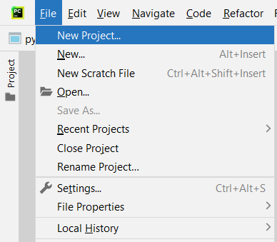

1. Выбрать местоположение вашего проекта и назвать его (обычно стоит по умолчанию);



1. Нажать кнопку Create.

В итоге должна открыться рабочая область.

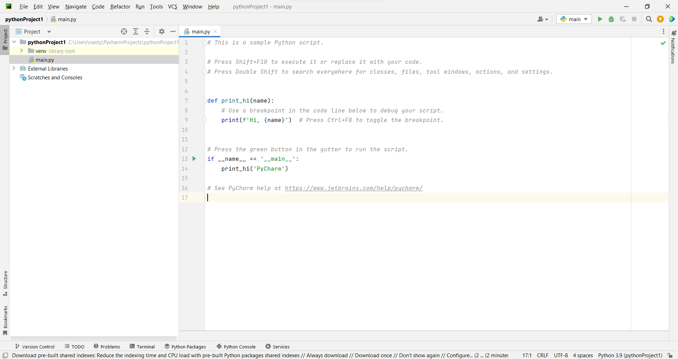

Изначально, после создания проекта, стандартный код пишется по умолчанию. Для того, чтобы запустить проект, нажмем Run



По завершению в консоль, которая находится снизу, будет выведен результат. На данный момент это фраза «Hi, PyCharm».

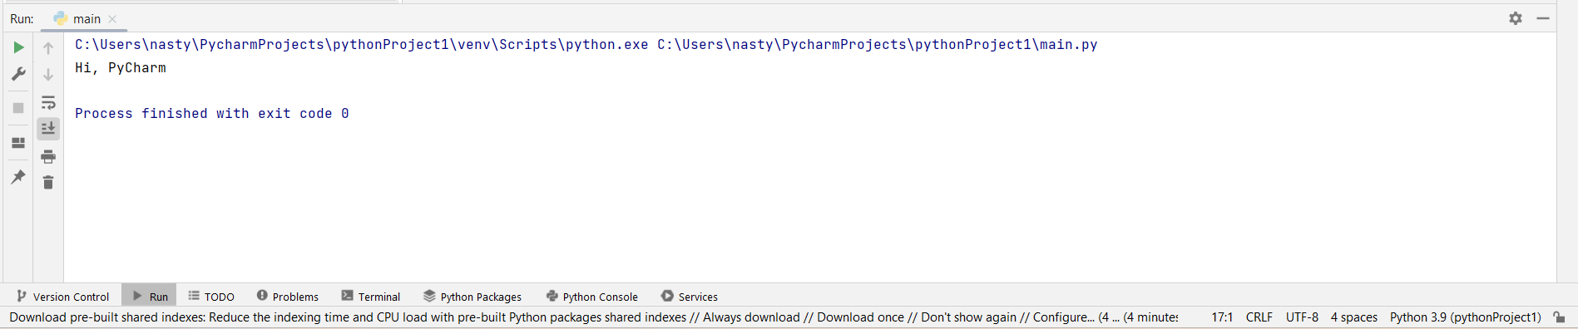

**Задание по теме 1.1 Знакомство с Python 3.9 и программным обеспечением PyCharm Community Edition 2022**

Создайте папку на рабочем столе, наименование должно содержать группу и фамилию:



Создайте проект в созданной папке, название должно содержать вашу фамилию. Попробуйте запустить проект.

**GitHub**

Git — это консольная утилита, для отслеживания и ведения истории изменения файлов, в вашем проекте. Чаще всего его используют для кода, но можно и для других файлов. Например, для картинок - полезно для дизайнеров.

С помощью Git-a вы можете откатить свой проект до более старой версии, сравнивать, анализировать или сливать свои изменения в репозиторий.

Репозиторием называют хранилище вашего кода и историю его изменений. Git работает локально и все ваши репозитории хранятся в определенных папках на жестком диске.

Для нашей дальнейшей работы, Вам необходимо зайти на сайт <https://github.com/> и зарегистрироваться. После регистрации, вам откроется личный кабинет.

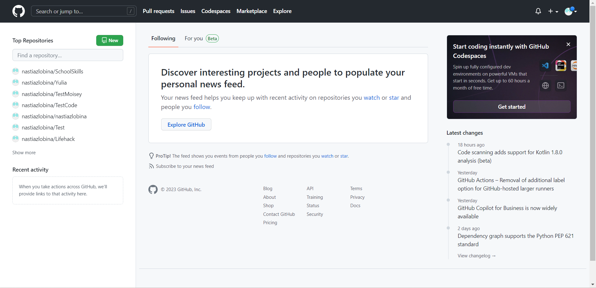

Для начала необходимо создать репозиторий, в котором будете сохранять все работы на протяжении всего курса.

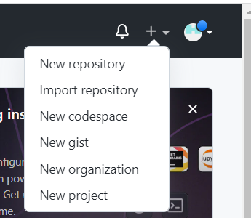

Назовите репозиторий как Python.

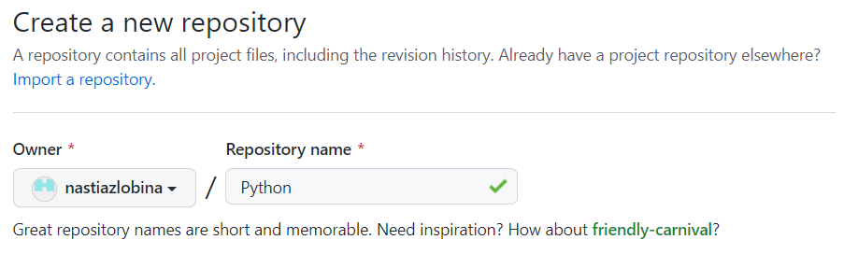

Нажмите флажок, а после создайте репозиторий.

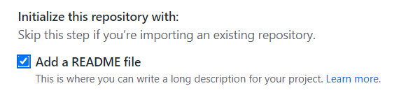



У Вас должно появиться окно с вашим репозиторием. Сюда Вы будете загружать свои работы.

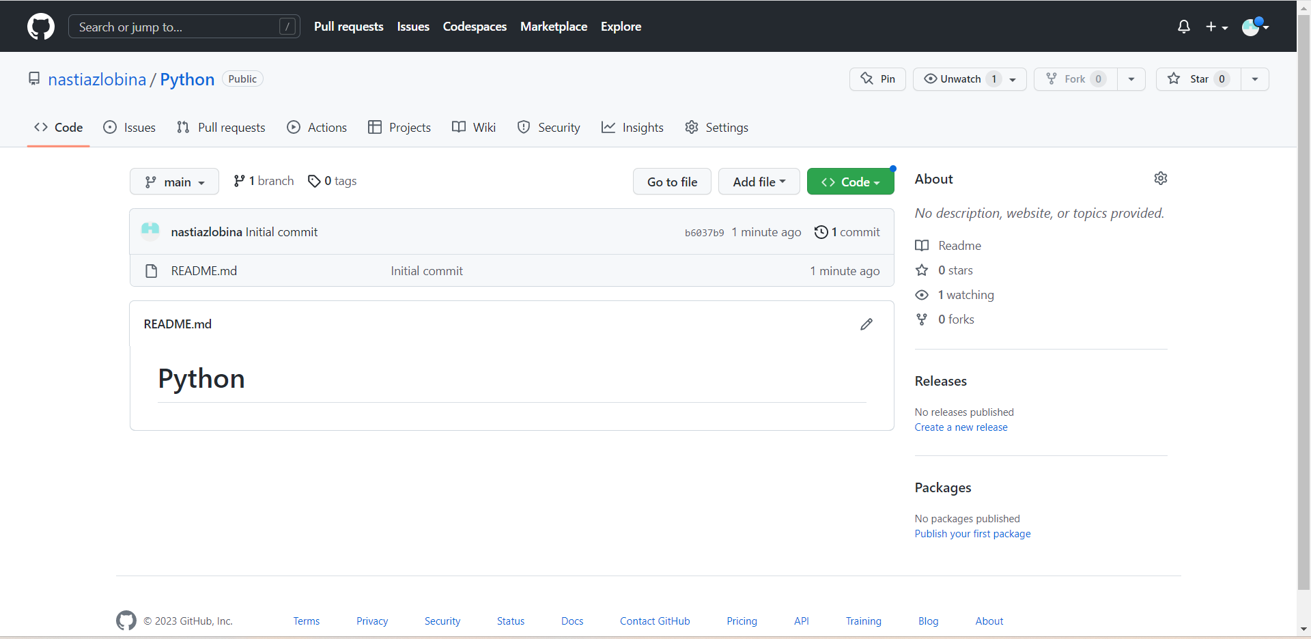

Для сохранения своей работы, необходимо нажать Add file – Upload file.

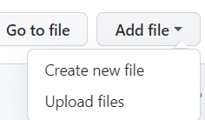

Выберите файл, который необходимо грузить. Если это программа, то она должна быть заархивирована. После того, как проект в архиве его можно загружать на Git.\

